Das neue B&R-Tastenmodul
Intuitiv zu bedienen und dezentral einsetzbar
Ergonomisch im Design und robust für den anspruchsvollen Industrieeinsatz – mit diesen hervorragenden Eigenschaften präsentiert sich das neue B&R-Tastenmodul mit integrierten Leuchtringtasten. Kompakte Abmessungen im Handyformat und die Ausführung in Schutzart IP65 prädestinieren das neue Bedienelement für den dezentralen Einsatz an der Maschine. Durch seine hygienegerechte Gestaltung sorgt es selbst in sensiblen Arbeitsumgebungen, wie der Lebensmittel- und Pharmaindustrie, für höchste Sauberkeit.
Die Tasten sind in gelb, grün, rot, weiß beleuchtbar und flexibel mittels Einschubstreifen beschriftbar. Die durchgängig homogene Ausleuchtung der Leuchtringtasten sorgt für eine optimale Signalwirkung. Taktiles Tastenfeedback unterstützt den hohen Bedienkomfort. Dem Benutzer stehen drei verschiedene Designausführungen zur Auswahl.
Montieren, anschließen, sofort bedienen
Das neue Tastenmodul ist äußerst kommunikativ und flexibel im Anschluss an offene Feldbusse. Die minimalen Abmessungen der B&R-Bedieneinheit helfen darüber hinaus, Montageraum zu sparen. Möglich wird dies unter anderem durch die Kapselung der Elektronik auf der Rückseite, wodurch auf das übliche Zusatz-Schutzgehäuse verzichtet werden kann. Mittels 1-Schraubenmontage ist eine rasche und einfache Anbringung möglich. Der Anschluss über Standard M8- und M12-Steckertechnik bietet zusätzliche Kosteneffizienz.

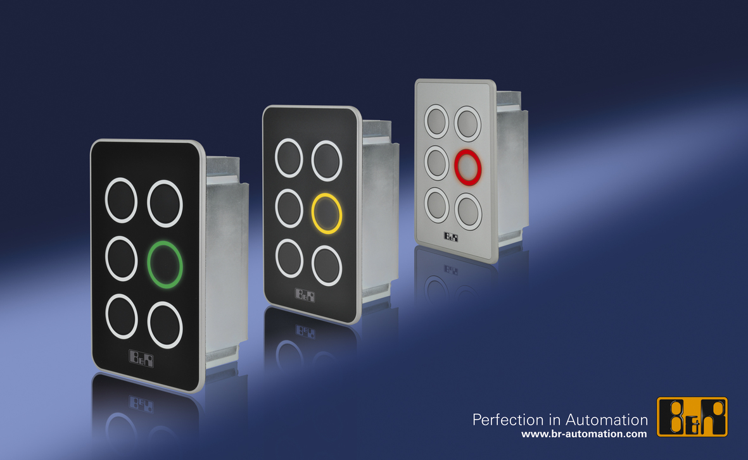
Das neue B&R-Tastenmodul: cooles Design, robust im industriellen Einsatz.

Über B&R
B&R ist ein innovatives Automatisierungsunternehmen mit Hauptsitz in Österreich und Niederlassungen in der ganzen Welt. Seit 6. Juli 2017 ist B&R eine Geschäftseinheit von ABB. Als Branchenführer in der Industrieautomation kombiniert B&R modernste Technologien mit fortschrittlichem Engineering. B&R stellt den Kunden verschiedenster Branchen perfekte Gesamtlösungen in der Maschinen- und Fabrikautomatisierung, Antriebs- und Steuerungstechnik, Visualisierung und integrierten Sicherheitstechnik bereit. Lösungen für die Kommunikation im Industrial IoT – allen voran OPC UA, POWERLINK und der offene Standard openSAFETY – runden das Leistungsportfolio von B&R ab. Darüber hinaus ist die Software-Entwicklungsumgebung Automation Studio Wegweiser für zukunftsgerichtetes Engineering. Mit seinen innovativen Lösungen setzt B&R neue Standards in der Automatisierungswelt, hilft Prozesse zu vereinfachen und übertrifft Kundenerwartungen.
Weitere Informationen finden Sie unter www.br-automation.com

